ЧЕЛЯБИНСКАЯ ОБЛАСТЬ

АДМИНИСТРАЦИЯ
ЗЛАТОУСТОВСКОГО ГОРОДСКОГО ОКРУГА
ПОСТАНОВЛЕНИЕ

29.10.2025 г. | № | 402-П/АДМ
г. Златоуст
О внесении изменений
в постановление Администрации Златоустовского городского округа от 17.05.2016 г. № 224-П
«Об утверждении порядка размещения и эксплуатации нестационарных развлекательных аттракционов на территории Златоустовского городского округа»

В целях уточнения состава комиссии по вопросам размещения
и эксплуатации нестационарных развлекательных аттракционов на территории Златоустовского городского округа,
ПОСТАНОВЛЯЮ:
1. Приложение 3 к постановлению Администрации Златоустовского городского округа от 17.05.2016 г. № 224-П «Об утверждении порядка размещения и эксплуатации нестационарных развлекательных аттракционов
на территории Златоустовского городского округа» (в редакции от 21.07.2016 г.
№ 329-П, от 15.03.2018 г. № 114-П, от 26.11.2018 г. № 499-П, от 29.04.2019 г.
№ 170-П, от 21.04.2022 г. № 171-П/АДМ) изложить в новой редакции (приложение).
2. Пресс-службе Администрации Златоустовского городского округа (Семёнова А.Г.) разместить настоящее постановление на официальном сайте Златоустовского городского округа в сети «Интернет».
3. Организацию выполнения настоящего постановления возложить
на начальника Экономического управления Администрации Златоустовского городского округа Утееву Н.С.
4. Контроль за выполнением настоящего постановления оставляю
за собой.
Исполняющий обязанности Главы Златоустовского городского округа | 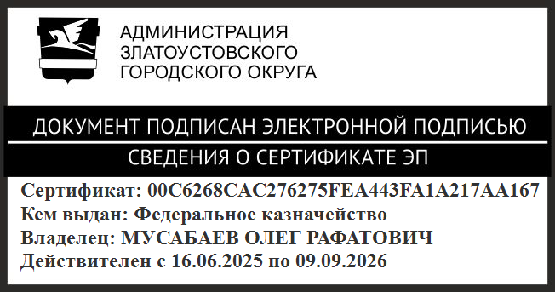 | О.Р. Мусабаев

ПРИЛОЖЕНИЕ
Утверждено
постановлением Администрации
Златоустовского городского округа
от 29.10.2025 г. № 402-П/АДМ

Состав

комиссии по вопросам размещения и эксплуатации нестационарных развлекательных аттракционов на территории

Златоустовского городского округа

- первый заместитель Главы Златоустовского городского округа, председатель комиссии

- начальник Экономического управления Администрации Златоустовского городского округа

- начальник отдела промышленности, сельского хозяйства и потребительского рынка Экономического управления Администрации Златоустовского городского округа

-начальник Управления архитектуры и градостроительства Администрации Златоустовского городского округа

-председатель Комитета по управлению имуществом Златоустовского городского округа

